Министерство науки и высшего образования РФ

Федеральное государственное бюджетное образовательное учреждение

высшего образования

«Новосибирский государственный технический университет»

Кафедра Автоматизированных систем управления

**Практическая работа**

по дисциплине «Программирование»

Тема: Файлы (небуферизированный ввод-вывод)

|  |  |
| --- | --- |
| Выполнили:  Кривощапов Сергей,  Пирожников Владислав,  Писарев Радомир  Группа АВТ-414  Факультет АВТФ  ______________________  подпись  «5» мая 2025 г. | Проверил:  _____________________________________  (Ф. И. О.)  Балл: __________  ______________________  подпись  «___» __________________ 2025 г. |

Новосибирск 2025

1. Проверить работу функций open и close. 3

1.1. 3

1.2. 4

1.3 5

2. Проверить работу функции write. 6

2.1 6

2.2 7

2.3 8

3. Проверить работу функции read. 9

3.1 9

3.2 10

4. Проверить работу функции lseek. 12

4.1 12

4.2 13

4.3 14

5. Работа со структурами в файле. 15

5.1 15

WIFI.c 15

WIFI.h 20

main.c 21

5.2 22

WIFI.c 22

WIFI.h 27

main.c 29

5.3 31

WIFI.c 31

WIFI.h 35

my_queue.h 37

my_queue.c 39

main.c 42

Вывод 45

# 1. Проверить работу функций open и close.

## 1.1.

|  |
| --- |
| #include <stdio.h>  #include <errno.h>  #include <unistd.h>  #include <fcntl.h>  #include <string.h>  int main()  {  int fd = open("1.bin", O_CREAT | O_WRONLY, 0644);  if (fd == -1)  {  printf("error opening %s\n", strerror(errno));  return 1;  }  printf("file opened\n");  if (close(fd) == -1)  {  printf("error closing %s\n", strerror(errno));  return 1;  }  printf("file closed\n");  return 0;  } |

## 1.2.

|  |
| --- |
| #include <stdio.h>  #include <fcntl.h>  #include <errno.h>  #include <unistd.h>  #include <string.h>  int main()  {  int fd = open("12.bin", O_WRONLY | O_CREAT | O_EXCL, 0644);  if (fd == -1)  {  printf("error creating %s\n", strerror(errno));  return 1;  }  printf("file created and opened\n");    if (close(fd) == -1)  {  printf("error closing %s\n", strerror(errno));  return 1;  }  printf("file closed\n");  fd = open("12.bin", O_WRONLY | O_CREAT | O_EXCL, 0644);  if (fd == -1)  {  printf("error creating !! %s\n", strerror(errno));  return 1;  }  printf("file created and opened\n");    if (close(fd) == -1)  {  printf("error closing %s\n", strerror(errno));  return 1;  }  printf("file closed\n");    return 0;  } |

Скриншот сообщения об ошибке

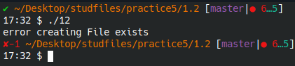

## 1.3

|  |
| --- |
| #include <stdio.h>  #include <errno.h>  #include <unistd.h>  #include <fcntl.h>  #include <string.h>  int main()  {  int fd = open("1.bin", O_CREAT | O_WRONLY | O_APPEND, 0644);  if (fd == -1)  {  printf("error opening %s\n", strerror(errno));  return 1;  }  printf("file opened. is able to append in it.\n");  if (close(fd) == -1)  {  printf("error closing %s\n", strerror(errno));  return 1;  }  printf("file closed\n");  return 0;  } |

Отличия от программы из п. 1.1:

В программе 1.3 гарантируется, что файл открыт для дозаписи. Все записи в нем будут производиться в конец файла. В 1.1 файл может быть перезаписан, если не установить указатель вручную.

# 2. Проверить работу функции write.

## 2.1

|  |
| --- |
| #include <stdio.h>  #include <errno.h>  #include <unistd.h>  #include <fcntl.h>  #include <string.h>  int main()  {  int fd = open("21.bin", O_CREAT | O_WRONLY | O_TRUNC, 0644);  if (fd == -1)  {  printf("error opening %s\n", strerror(errno));  return 1;  }  printf("file created and opened.\n");    char c = 'A';  write(fd, &c, sizeof(c));  char arr[] = "arr";  write(fd, arr, strlen(arr));  short s = 3141;  write(fd, &s, sizeof(s));  int i = 31413141;  write(fd, &i, sizeof(i));  int i_arr[] = {1, 2, 3, 4, 5};  write(fd, i_arr, sizeof(i_arr));  float f = 1.23f;  write(fd, &f, sizeof(f));  double d = 1.2345678999;  write(fd, &d, sizeof(d));  if (close(fd) == -1)  {  printf("error closing %s\n", strerror(errno));  return 1;  }  printf("data written. file closed.\n");  return 0;  } |

## 2.2

Бинарное представление данных в шестнадцатеричном формате:

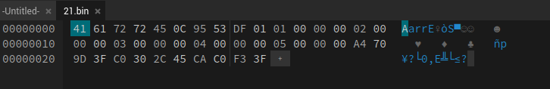

## 2.3

Рассматриваемые байты веделены голубым цветом

1)‘A’ (char)



2) “arr” (массив char)



3) 3141 (short)



4) 31413141 (int)

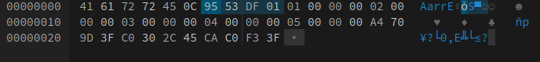

5) {1, 2, 3, 4, 5} (массив int)

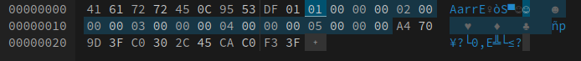

6) 1.23 (float)

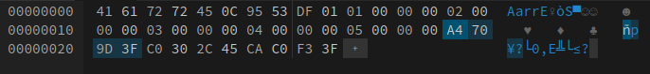

7) 1.2345678999 (double)

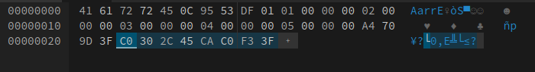

# 3. Проверить работу функции read.

## 3.1

|  |
| --- |
| #include <stdio.h>  #include <errno.h>  #include <unistd.h>  #include <fcntl.h>  #include <string.h>  #define C 3  #define N 5  int main()  {  int fd = open("21.bin", O_RDONLY);  if (fd == -1)  {  printf("error opening %s\n", strerror(errno));  return 1;  }  printf("file opened.\n");    char c;  read(fd, &c, sizeof(c));  printf("char value %c\n", c);    char arr[C+1];  read(fd, arr, C);  arr[C] = '\n';  printf("char arr: %s\n", arr);  short s;  read(fd, &s, sizeof(s));  printf("short value %hd\n", s);  int i;  read(fd, &i, sizeof(i));  printf("int value %d\n", i);  int i_arr[N];  read(fd, i_arr, sizeof(i_arr));  printf("int arr:\n");  for (int count = 0; count < N; count++) printf(" %d", i_arr[count]);  float f;  read(fd, &f, sizeof(f));  printf("\nfloat value %f\n", f);  double d;  read(fd, &d, sizeof(d));  printf("double value %.15lf\n", d);  if (close(fd) == -1)  {  printf("error closing %s\n", strerror(errno));  return 1;  }  printf("data written. file closed.\n");  return 0;  } |

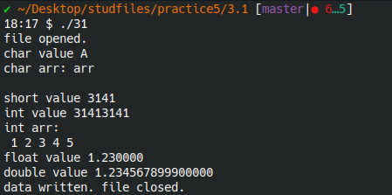

## 3.2

|  |
| --- |
| #include <stdio.h>  #include <errno.h>  #include <unistd.h>  #include <fcntl.h>  #include <string.h>  #define N 5  #define C 3  void print_bytes(void *ptr, int size)  {  unsigned char *p = ptr;  for (int i = 0; i < size; i++) printf("%02x ", p[i]);  printf("\n");  }  int main()  {  int fd = open("21.bin", O_RDONLY);  if (fd == -1)  {  printf("error opening %s\n", strerror(errno));  return 1;  }  printf("file opened.\n");    char c;  read(fd, &c, sizeof(c));  print_bytes(&c, sizeof(c));    char arr[C+1];  read(fd, arr, C);  print_bytes(arr, C);  short s;  read(fd, &s, sizeof(s));  print_bytes(&s, sizeof(s));  int i;  read(fd, &i, sizeof(i));  print_bytes(&i, sizeof(i));  int i_arr[N];  read(fd, i_arr, sizeof(i_arr));  print_bytes(i_arr, sizeof(i_arr));  float f;  read(fd, &f, sizeof(f));  print_bytes(&f, sizeof(f));  double d;  read(fd, &d, sizeof(d));  print_bytes(&d, sizeof(d));  if (close(fd) == -1)  {  printf("error closing %s\n", strerror(errno));  return 1;  }  printf("data written. file closed.\n");  return 0;  } |

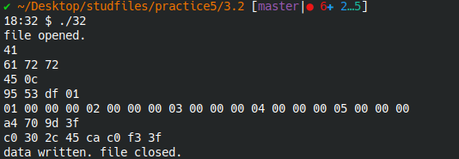

В отличии от результатов работы программы 3.1, результат работы 3.2 – побайтовое представление считанных значений. А 3.1 выводит считанные значения в формате, читаемом для человека.

Результат работы программы 3.2 полностью соответствует бинарному представлению в шестнадцатеричном формате из пункта 2.3.

# 4. Проверить работу функции lseek.

## 4.1

|  |
| --- |
| #include <stdio.h>  #include <errno.h>  #include <unistd.h>  #include <fcntl.h>  #include <string.h>  #define N 5  #define C 3  int main()  {  int fd = open("21.bin", O_RDONLY);  if (fd == -1)  {  printf("error opening %s\n", strerror(errno));  return 1;  }  printf("file opened.\n");    lseek(fd, 1, SEEK_SET); // char  char arr[C+1];  read(fd, arr, C);  printf("char array: %s\n", arr);  lseek(fd, 2, SEEK_CUR); // short  int i;  read(fd, &i, sizeof(i));  printf("int value: %d\n", i);  lseek(fd, N * (int)sizeof(int) + sizeof(float), SEEK_CUR); // int array, float  double d;  read(fd, &d, sizeof(d));  printf("double value: %.15lf\n", d);  if (close(fd) == -1)  {  printf("error closing %s\n", strerror(errno));  return 1;  }  printf("file closed.\n");  return 0;  } |

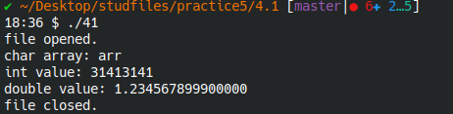

## 4.2

|  |
| --- |
| #include <stdio.h>  #include <errno.h>  #include <unistd.h>  #include <fcntl.h>  #include <string.h>  #define N 5  #define C 3  int main()  {  int fd = open("21.bin", O_RDWR);  if (fd == -1)  {  printf("error opening %s\n", strerror(errno));  return 1;  }  printf("file opened.\n");    lseek(fd, (int)sizeof(char) * (1 + 2) , SEEK_SET); // char + 0, 1 index of array  char char_tochange = 'A';  write(fd, &char_tochange, sizeof(char_tochange));  lseek(fd, sizeof(short) + sizeof(int) + sizeof(int) * 5 , SEEK_CUR); // short, int, int array    float float_tochange = 6.5358f;  write(fd, &float_tochange, sizeof(float_tochange));  if (close(fd) == -1)  {  printf("error closing %s\n", strerror(errno));  return 1;  }  printf("file closed.\n");  return 0;  } |

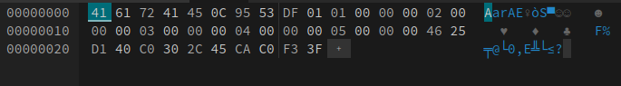

## 4.3

|  |
| --- |
| #include <stdio.h>  #include <errno.h>  #include <unistd.h>  #include <fcntl.h>  #include <string.h>  #define N 5  #define C 3  int main()  {  int fd = open("21.bin", O_RDWR);  if (fd == -1)  {  printf("error opening %s\n", strerror(errno));  return 1;  }  printf("file opened.\n");  lseek(fd, 1, SEEK_SET); // char  char arr[C];  read(fd, arr, C);  int arr_half = C / 2;  for (int i = 0; i < arr_half; i++)  {  char tmp = arr[i];  arr[i] = arr[C - i - 1];  arr[C - i - 1] = tmp;  }  lseek(fd, 1, SEEK_SET);  write(fd, arr, C);    if (close(fd) == -1)  {  printf("error closing %s\n", strerror(errno));  return 1;  }  printf("file closed.\n");  return 0;  } |



Изменения корректны.

# 5. Работа со структурами в файле.

## 5.1

### WIFI.c

|  |
| --- |
| #define _CRT_SECURE_NO_WARNINGS  #include "WIFI.h"  #ifndef WIFI_C  #define WIFI_C  int input_int(const char* message)  {  char buffer[MAX_INT_LENGTH];  char temp[MAX_INT_LENGTH];  printf("%s", message);  input_string(buffer, MAX_INT_LENGTH);  snprintf(temp, MAX_INT_LENGTH, "%d", atoi(buffer));  if ((atoi(buffer) == 0 && buffer[0] != '0') || (atoi(buffer) >= USHRT_MAX) || (atoi(buffer) < 0) || (strcmp(buffer, temp) != 0))  {  printf("Entered value is incorrect.");  exit(EXIT_FAILURE);  }  return atoi(buffer);  }  void input_string(char* buffer, int buffer_size)  {  fgets(buffer, buffer_size, stdin);  size_t len = strlen(buffer);  if (len > 1 && buffer[len - 1] == '\n') buffer[len - 1] = '\0';  else  {  printf("Entered value is too long or empty.\n");  exit(EXIT_FAILURE);  }  }  enum _5G_MARK input_5G_mark(const char* message)  {  char buffer[MAX_MARK_LENGTH];  printf("%s", message);  input_string(buffer, MAX_MARK_LENGTH);  if (strcmp(buffer, "yes") == 0) return Is5G;  if (strcmp(buffer, "no") == 0) return Not5G;  return Undefined;  }  enum ERROR_CODE router_DataCheck(const WIFI* router)  {  if (router->port_count > 32)  {  printf("Entered port count information is incorrect. Port count cant be more than 32.\n");  return Invalid_Port_Count;  }  if(router->has_5G == Undefined)  {  printf("Entered 5G mark is incorrect.");  return Invalid_5G_Mark;  }  printf("Entered data is correct!\n");  return Success;  }  int init_struct(WIFI* router, const char* vendor, unsigned short port_count, enum _5G_MARK has_5G )  {  strncpy(router->vendor, vendor, MAX_VENDOR_LENGTH);  router->vendor[MAX_VENDOR_LENGTH - 1] = '\0';  router->port_count = port_count;  router->has_5G = has_5G;  return router_DataCheck(router);  }  int struct_init_result(const enum ERROR_CODE result_code)  {  switch (result_code)  {  case Success:  printf("Structure initialized successfully.\n");  return 0;  default:  printf("Structure initialization failed.\n");  return 1;  }  }  int init_userdata(WIFI* router)  {  char vendor[MAX_VENDOR_LENGTH];  printf("Enter brand name: ");  input_string(vendor, MAX_VENDOR_LENGTH);  unsigned short port_count = input_int("\nEnter port count: ");  enum _5G_MARK has_5G = input_5G_mark("\nHas 5G? (yes/no): ");    if (struct_init_result(init_struct(router, vendor, port_count, has_5G)) != 0) return 1;  return 0;  }  void copy_struct(const WIFI* router, WIFI* copy)  {  strcpy(copy->vendor, router->vendor);  copy->port_count = router->port_count;  copy->has_5G = router->has_5G;  }  void print_struct(const WIFI* router)  {  printf("Brand name: %s \nport_count: %d\nhas 5g: %s\n\n ",  router->vendor,  router->port_count,  router->has_5G ? "yes":"no");  }  int field_changing(WIFI* router)  {  int field_tochange = input_int("\nWhich field you want to change?\n1 - brand name\n2 - port count\n3 - Wifi 5G Mark\nEnter any other symbol if you won't change anything\n\nEnter only digit: ");  short init_checkmark;  switch (field_tochange)  {  case 1:  char vendor_name_tochange[MAX_VENDOR_LENGTH];  printf("\nEnter new vendor value: ");  input_string(vendor_name_tochange, MAX_VENDOR_LENGTH);  init_checkmark = struct_init_result(update_vendor_name(router, vendor_name_tochange));  break;  case 2:  unsigned short port_count_tochange = input_int("\nEnter new port count value: ");  init_checkmark = struct_init_result(update_port_count(router, port_count_tochange));  break;  case 3:  unsigned short _5G_mark_tochange = input_5G_mark("\nEnter new 5G mark value: ");  init_checkmark = struct_init_result(update_5G_mark(router, _5G_mark_tochange));  break;  default:  printf("\nUndefined value received. Nothing will be changed.\n");  break;  }  if (init_checkmark == 0) return 0;  return 1;  }  int update_port_count(WIFI* router, const unsigned short value)  {  router->port_count = value;  return router_DataCheck(router);  }  int update_vendor_name(WIFI* router, const char* value)  {  strncpy(router->vendor, value, MAX_VENDOR_LENGTH);  return router_DataCheck(router);  }  int update_5G_mark(WIFI* router, const enum _5G_MARK value)  {  router->has_5G = value;  return router_DataCheck(router);  }  WIFI* dynamic_struct_create(const char* vendor, const unsigned short port_count, const enum _5G_MARK has_5G)  {  WIFI* router = (WIFI*)malloc(sizeof(WIFI));    if (!router) return NULL;  if (struct_init_result(init_struct(router, vendor, port_count, has_5G)) == 0) return router;  dynamic_struct_free(router);  return NULL;  }  WIFI* dynamic_struct_free(WIFI* dym_struct_ptr)  {  free(dym_struct_ptr);  dym_struct_ptr = NULL;  }  int is_equal(const WIFI* router1, const WIFI* router2)  {  return ((strcmp(router1->vendor, router2->vendor) == 0) && router1->port_count == router2->port_count && router1->has_5G == router2->has_5G);  }  int compare(const WIFI* router1, const WIFI* router2)  {  int vend_cmp_result = strcmp(router2->vendor, router1->vendor);  if (vend_cmp_result != 0) return (vend_cmp_result < 0);  return compare_int(router1, router2);  }  // Port_count - Second priority of comparsion. 5G mark - third.  // Returns 1 if p2 is bigger. Else 0.  int compare_int(const WIFI* router1, const WIFI* router2)  {  if (router2->port_count != router1->port_count)  {  if ((router2->port_count > router1->port_count)) return 1;  return 0;  }  if (router2->has_5G > router1->has_5G) return 1;  return 0;  }  // return 1 = error  int write_tofile(const char* filename, const WIFI* router)  {  int fd = open(filename, O_WRONLY | O_CREAT | O_APPEND, 0644);  if (fd == -1)  {  printf("error opening file %s\n", strerror(errno));  return 1;  }  printf("file opened\n");  write(fd, router, sizeof(WIFI));  printf("struct wrote successfully\n");  if (close(fd) == -1)  {  printf("error closing file %s\n", strerror(errno));  return 1;  }  printf("file closed\n");  return 0;  }  // return 1 = error  int read_fromfile(const char* filename, WIFI* router)  {  int fd = open(filename, O_RDONLY);  if (fd == -1)  {  printf("error opening file %s\n", strerror(errno));  return 1;  }  printf("file opened\n");  read(fd, router, sizeof(WIFI));  printf("struct read successfully\n");  if (close(fd) == -1)  {  printf("error closing file %s\n", strerror(errno));  return 1;  }    printf("file closed\n");  return 0;  }  #endif |

### WIFI.h

|  |
| --- |
| #include <stddef.h>  #include <stdio.h>  #include <string.h>  #include <stdlib.h>  #include <limits.h>  #include <math.h>  #include <errno.h>  #include <unistd.h>  #include <fcntl.h>  #ifndef WIFI_H  #define WIFI_H  #define MAX_VENDOR_LENGTH 20  #define MAX_INT_LENGTH 8  #define MAX_MARK_LENGTH 10  enum ERROR_CODE  {  Success, Invalid_Port_Count, Invalid_5G_Mark  };  enum _5G_MARK  {  Is5G, Not5G, Undefined  };  typedef struct WIFI  {  char vendor[MAX_VENDOR_LENGTH]; // название бренда Wifi маршрутизатора  unsigned short port_count; // количество ethernet портов  enum _5G_MARK has_5G; // наличие диапазона Wi-Fi 5 ГГц  }WIFI;  int input_int(const char* message);  void input_string(char* buffer, int buffer_size);  enum _5G_MARK input_5G_mark(const char* message);  enum ERROR_CODE router_DataCheck(const WIFI* router);  //Функция для инициализации структуры.  //В качестве аргументов принимает структуру WIFI по указателю, символьный массив brand_name, целочисленную переменную port_count и переменную перечислимого типа has_5G.  int init_struct(WIFI* router, const char* vendor, unsigned short port_count, enum _5G_MARK has_5G );  int struct_init_result(const enum ERROR_CODE result_code);  int init_userdata(WIFI* router);  void copy_struct(const WIFI* router, WIFI* copy);  //Функция для вывода всех полей структуры.  //В качестве аргумента получает структуру по указателю.  void print_struct(const WIFI* router);  int field_changing(WIFI* router);  int update_port_count(WIFI* router, const unsigned short value);  int update_vendor_name(WIFI* router, const char* value);  int update_5G_mark(WIFI* router, const enum _5G_MARK value);  WIFI* dynamic_struct_create(const char* vendor, const unsigned short port_count, const enum _5G_MARK has_5G);  WIFI* dynamic_struct_free(WIFI* dym_struct_ptr);  // Проверяет равенство двух экземпляров структуры посредством сравнения значений по каждому из полей экземпляров.  // Возвращает 1, если экземпляры идентичны.  int is_equal(const WIFI* router1, const WIFI* router2);  // Функция для сравнения двух экземпляров структур. Возвращает 0, если "больше" первый экземпляр, 1 если второй соответственно.  // Приоритеты для сравнения определены: 1) vendor 2) port_count, has_5G.  // Если vendor у экземпляров совпадает, производится вызов compare_int, которая сравнивает экземпляры по второму приоритету.  int compare(const WIFI* router1, const WIFI* router2);  int compare_int(const WIFI* router1, const WIFI* router2);  int write_tofile(const char* filename, const WIFI* router);  int read_fromfile(const char* filename, WIFI* router);  #endif /* WIFI_H */ |

### main.c

|  |
| --- |
| #include "WIFI.h"  int main()  {  const char* filename = "file.bin";  WIFI router1;    if (init_userdata(&router1) == 1) return 1;  if (write_tofile(filename, &router1) == 1) return 1;  WIFI router2;  if (read_fromfile(filename, &router2) == 1) return 1;  print_struct(&router2);  return 0;  } |

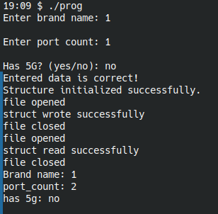

## 5.2

### WIFI.c

|  |
| --- |
| #define _CRT_SECURE_NO_WARNINGS  #include "WIFI.h"  #ifndef WIFI_C  #define WIFI_C  int input_int(const char* message)  {  char buffer[MAX_INT_LENGTH];  char temp[MAX_INT_LENGTH];  printf("%s", message);  input_string(buffer, MAX_INT_LENGTH);  snprintf(temp, MAX_INT_LENGTH, "%d", atoi(buffer));  if ((atoi(buffer) == 0 && buffer[0] != '0') || (atoi(buffer) >= USHRT_MAX) || (atoi(buffer) < 0) || (strcmp(buffer, temp) != 0))  {  printf("Entered value is incorrect.");  exit(EXIT_FAILURE);  }  return atoi(buffer);  }  void input_string(char* buffer, int buffer_size)  {  fgets(buffer, buffer_size, stdin);  size_t len = strlen(buffer);  if (len > 1 && buffer[len - 1] == '\n') buffer[len - 1] = '\0';  else  {  printf("Entered value is too long or empty.\n");  exit(EXIT_FAILURE);  }  }  enum _5G_MARK input_5G_mark(const char* message)  {  char buffer[MAX_MARK_LENGTH];  printf("%s", message);  input_string(buffer, MAX_MARK_LENGTH);  if (strcmp(buffer, "yes") == 0) return Is5G;  if (strcmp(buffer, "no") == 0) return Not5G;  return Undefined;  }  enum ERROR_CODE router_DataCheck(const WIFI* router)  {  if (router->port_count > 32)  {  printf("Entered port count information is incorrect. Port count cant be more than 32.\n");  return Invalid_Port_Count;  }  if(router->has_5G == Undefined)  {  printf("Entered 5G mark is incorrect.");  return Invalid_5G_Mark;  }  printf("Entered data is correct!\n");  return Success;  }  int init_struct(WIFI* router, const char* vendor, unsigned short port_count, enum _5G_MARK has_5G )  {  strncpy(router->vendor, vendor, MAX_VENDOR_LENGTH);  router->vendor[MAX_VENDOR_LENGTH - 1] = '\0';  router->port_count = port_count;  router->has_5G = has_5G;  return router_DataCheck(router);  }  int struct_init_result(const enum ERROR_CODE result_code)  {  switch (result_code)  {  case Success:  printf("Structure initialized successfully.\n");  return 0;  default:  printf("Structure initialization failed.\n");  return 1;  }  }  int init_userdata(WIFI* router)  {  char vendor[MAX_VENDOR_LENGTH];  printf("Enter brand name: ");  input_string(vendor, MAX_VENDOR_LENGTH);  unsigned short port_count = input_int("\nEnter port count: ");  enum _5G_MARK has_5G = input_5G_mark("\nHas 5G? (yes/no): ");    if (struct_init_result(init_struct(router, vendor, port_count, has_5G)) != 0) return 1;  return 0;  }  void copy_struct(const WIFI* router, WIFI* copy)  {  strcpy(copy->vendor, router->vendor);  copy->port_count = router->port_count;  copy->has_5G = router->has_5G;  }  void print_struct(const WIFI* router)  {  printf("Brand name: %s \nport_count: %d\nhas 5g: %s\n\n ",  router->vendor,  router->port_count,  router->has_5G ? "yes":"no");  }  int field_changing(WIFI* router)  {  int field_tochange = input_int("\nWhich field you want to change?\n1 - brand name\n2 - port count\n3 - Wifi 5G Mark\nEnter any other symbol if you won't change anything\n\nEnter only digit: ");  short init_checkmark;  switch (field_tochange)  {  case 1:  char vendor_name_tochange[MAX_VENDOR_LENGTH];  printf("\nEnter new vendor value: ");  input_string(vendor_name_tochange, MAX_VENDOR_LENGTH);  init_checkmark = struct_init_result(update_vendor_name(router, vendor_name_tochange));  break;  case 2:  unsigned short port_count_tochange = input_int("\nEnter new port count value: ");  init_checkmark = struct_init_result(update_port_count(router, port_count_tochange));  break;  case 3:  unsigned short _5G_mark_tochange = input_5G_mark("\nEnter new 5G mark value: ");  init_checkmark = struct_init_result(update_5G_mark(router, _5G_mark_tochange));  break;  default:  printf("\nUndefined value received. Nothing will be changed.\n");  break;  }  if (init_checkmark == 0) return 0;  return 1;  }  int update_port_count(WIFI* router, const unsigned short value)  {  router->port_count = value;  return router_DataCheck(router);  }  int update_vendor_name(WIFI* router, const char* value)  {  strncpy(router->vendor, value, MAX_VENDOR_LENGTH);  return router_DataCheck(router);  }  int update_5G_mark(WIFI* router, const enum _5G_MARK value)  {  router->has_5G = value;  return router_DataCheck(router);  }  WIFI* dynamic_struct_create(const char* vendor, const unsigned short port_count, const enum _5G_MARK has_5G)  {  WIFI* router = (WIFI*)malloc(sizeof(WIFI));    if (!router) return NULL;  if (struct_init_result(init_struct(router, vendor, port_count, has_5G)) == 0) return router;  dynamic_struct_free(router);  return NULL;  }  WIFI* dynamic_struct_free(WIFI* dym_struct_ptr)  {  free(dym_struct_ptr);  dym_struct_ptr = NULL;  }  int is_equal(const WIFI* router1, const WIFI* router2)  {  return ((strcmp(router1->vendor, router2->vendor) == 0) && router1->port_count == router2->port_count && router1->has_5G == router2->has_5G);  }  int compare(const WIFI* router1, const WIFI* router2)  {  int vend_cmp_result = strcmp(router2->vendor, router1->vendor);  if (vend_cmp_result != 0) return (vend_cmp_result < 0);  return compare_int(router1, router2);  }  // Port_count - Second priority of comparsion. 5G mark - third.  // Returns 1 if p2 is bigger. Else 0.  int compare_int(const WIFI* router1, const WIFI* router2)  {  if (router2->port_count != router1->port_count)  {  if ((router2->port_count > router1->port_count)) return 1;  return 0;  }  if (router2->has_5G > router1->has_5G) return 1;  return 0;  }  // return 1 = error  int write_arraytofile(const char* filename, const WIFI* routers, int array_size)  {  int fd = open(filename, O_WRONLY | O_CREAT | O_APPEND, 0644);  if (fd == -1)  {  printf("error opening file %s\n", strerror(errno));  return 1;  }  printf("file opened\n");  write(fd, routers, sizeof(WIFI) * array_size);  printf("array wrote successfully\n");  if (close(fd) == -1)  {  printf("error closing file %s\n", strerror(errno));  return 1;  }  printf("file closed\n");  return 0;  }  // return 1 = error  int read_oddfromfile(const char* filename, WIFI* odd_routers, int array_size)  {  int fd = open(filename, O_RDONLY);  if (fd == -1)  {  printf("error opening file %s\n", strerror(errno));  return -1;  }  printf("file opened\n");  int odd_counter = 0;    for (int i = 0; i < array_size; i += 2)  {  lseek(fd, i * sizeof(WIFI), SEEK_SET);  read(fd, &odd_routers[odd_counter], sizeof(WIFI));  odd_counter++;  }    printf("odd elements read\n");  if (close(fd) == -1)  {  printf("error closing file %s\n", strerror(errno));  return -1;  }    printf("file closed\n");  return odd_counter;  }  #endif |

### WIFI.h

|  |
| --- |
| #include <stddef.h>  #include <stdio.h>  #include <string.h>  #include <stdlib.h>  #include <limits.h>  #include <math.h>  #include <errno.h>  #include <unistd.h>  #include <fcntl.h>  #ifndef WIFI_H  #define WIFI_H  #define MAX_VENDOR_LENGTH 20  #define MAX_INT_LENGTH 8  #define MAX_MARK_LENGTH 10  enum ERROR_CODE  {  Success, Invalid_Port_Count, Invalid_5G_Mark  };  enum _5G_MARK  {  Is5G, Not5G, Undefined  };  typedef struct WIFI  {  char vendor[MAX_VENDOR_LENGTH]; // название бренда Wifi маршрутизатора  unsigned short port_count; // количество ethernet портов  enum _5G_MARK has_5G; // наличие диапазона Wi-Fi 5 ГГц  }WIFI;  int input_int(const char* message);  void input_string(char* buffer, int buffer_size);  enum _5G_MARK input_5G_mark(const char* message);  enum ERROR_CODE router_DataCheck(const WIFI* router);  //Функция для инициализации структуры.  //В качестве аргументов принимает структуру WIFI по указателю, символьный массив brand_name, целочисленную переменную port_count и переменную перечислимого типа has_5G.  int init_struct(WIFI* router, const char* vendor, unsigned short port_count, enum _5G_MARK has_5G );  int struct_init_result(const enum ERROR_CODE result_code);  int init_userdata(WIFI* router);  void copy_struct(const WIFI* router, WIFI* copy);  //Функция для вывода всех полей структуры.  //В качестве аргумента получает структуру по указателю.  void print_struct(const WIFI* router);  int field_changing(WIFI* router);  int update_port_count(WIFI* router, const unsigned short value);  int update_vendor_name(WIFI* router, const char* value);  int update_5G_mark(WIFI* router, const enum _5G_MARK value);  WIFI* dynamic_struct_create(const char* vendor, const unsigned short port_count, const enum _5G_MARK has_5G);  WIFI* dynamic_struct_free(WIFI* dym_struct_ptr);  // Проверяет равенство двух экземпляров структуры посредством сравнения значений по каждому из полей экземпляров.  // Возвращает 1, если экземпляры идентичны.  int is_equal(const WIFI* router1, const WIFI* router2);  // Функция для сравнения двух экземпляров структур. Возвращает 0, если "больше" первый экземпляр, 1 если второй соответственно.  // Приоритеты для сравнения определены: 1) vendor 2) port_count, has_5G.  // Если vendor у экземпляров совпадает, производится вызов compare_int, которая сравнивает экземпляры по второму приоритету.  int compare(const WIFI* router1, const WIFI* router2);  int compare_int(const WIFI* router1, const WIFI* router2);  int write_arraytofile(const char* filename, const WIFI* routers, int array_size);  int read_oddfromfile(const char* filename, WIFI* router, int array_size);  #endif /* WIFI_H */ |

### main.c

|  |
| --- |
| #include "WIFI.h"  #define ARRAY_SIZE 5  int main()  {  const char* filename = "file.bin";  WIFI routers[ARRAY_SIZE];  WIFI odd_routers[ARRAY_SIZE / 2 + 1];  for (int i = 0; i < ARRAY_SIZE; i++)  {  printf("\nRouter %d\n", i + 1);  if (init_userdata(&routers[i]) == 1) return 1;  }  if (write_arraytofile(filename, routers, ARRAY_SIZE) == 1) return 1;    int odd_count = read_oddfromfile(filename, odd_routers, ARRAY_SIZE);  if (odd_count < 0) return 1;  printf("odd elements of array:\n");  for (int i = 0; i < odd_count; i++) print_struct(&odd_routers[i]);  return 0;  } |

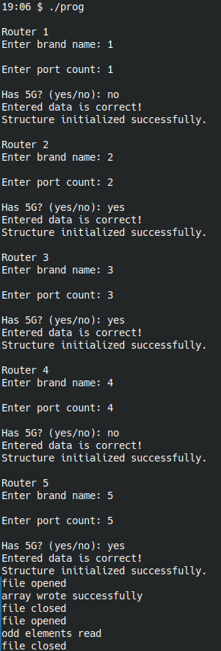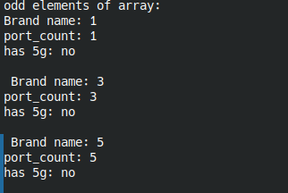

Отличия от программы 1.1:

Программа 1.1 создаёт и открывает файл только для записи и закрывает файл.

Программа 5.2 использует файлы для обработки массива структур: записывает в файл весь массив структур, считывает из него только нечетные элементы массива структур. Файл создается, если до этого не существовал, если существовал, до его длина сокращается до нуля.

## 5.3

### WIFI.c

|  |
| --- |
| #define _CRT_SECURE_NO_WARNINGS  #include "WIFI.h"  #ifndef WIFI_C  #define WIFI_C  int input_int(const char* message)  {  char buffer[MAX_INT_LENGTH];  char temp[MAX_INT_LENGTH];  printf("%s", message);  input_string(buffer, MAX_INT_LENGTH);  snprintf(temp, MAX_INT_LENGTH, "%d", atoi(buffer));  if ((atoi(buffer) == 0 && buffer[0] != '0') || (atoi(buffer) >= USHRT_MAX) || (atoi(buffer) < 0) || (strcmp(buffer, temp) != 0))  {  printf("Entered value is incorrect.");  exit(EXIT_FAILURE);  }  return atoi(buffer);  }  void input_string(char* buffer, int buffer_size)  {  fgets(buffer, buffer_size, stdin);  size_t len = strlen(buffer);  if (len > 1 && buffer[len - 1] == '\n') buffer[len - 1] = '\0';  else  {  printf("Entered value is too long or empty.\n");  exit(EXIT_FAILURE);  }  }  enum _5G_MARK input_5G_mark(const char* message)  {  char buffer[MAX_MARK_LENGTH];  printf("%s", message);  input_string(buffer, MAX_MARK_LENGTH);  if (strcmp(buffer, "yes") == 0) return Is5G;  if (strcmp(buffer, "no") == 0) return Not5G;  return Undefined;  }  enum ERROR_CODE router_DataCheck(const WIFI* router)  {  if (router->port_count > 32)  {  printf("Entered port count information is incorrect. Port count cant be more than 32.\n");  return Invalid_Port_Count;  }  if(router->has_5G == Undefined)  {  printf("Entered 5G mark is incorrect.");  return Invalid_5G_Mark;  }  printf("Entered data is correct!\n");  return Success;  }  int init_struct(WIFI* router, const char* vendor, unsigned short port_count, enum _5G_MARK has_5G )  {  strncpy(router->vendor, vendor, MAX_VENDOR_LENGTH);  router->vendor[MAX_VENDOR_LENGTH - 1] = '\0';  router->port_count = port_count;  router->has_5G = has_5G;  return router_DataCheck(router);  }  int struct_init_result(const enum ERROR_CODE result_code)  {  switch (result_code)  {  case Success:  printf("Structure initialized successfully.\n");  return 0;  default:  printf("Structure initialization failed.\n");  return 1;  }  }  int init_userdata(WIFI* router)  {  char vendor[MAX_VENDOR_LENGTH];  printf("Enter brand name: ");  input_string(vendor, MAX_VENDOR_LENGTH);  unsigned short port_count = input_int("\nEnter port count: ");  enum _5G_MARK has_5G = input_5G_mark("\nHas 5G? (yes/no): ");    if (struct_init_result(init_struct(router, vendor, port_count, has_5G)) != 0) return 1;  return 0;  }  void copy_struct(const WIFI* router, WIFI* copy)  {  strcpy(copy->vendor, router->vendor);  copy->port_count = router->port_count;  copy->has_5G = router->has_5G;  }  void print_struct(const WIFI* router)  {  printf("Brand name: %s \nport_count: %d\nhas 5g: %s\n\n ",  router->vendor,  router->port_count,  router->has_5G ? "yes":"no");  }  int field_changing(WIFI* router)  {  int field_tochange = input_int("\nWhich field you want to change?\n1 - brand name\n2 - port count\n3 - Wifi 5G Mark\nEnter any other symbol if you won't change anything\n\nEnter only digit: ");  short init_checkmark;  switch (field_tochange)  {  case 1:  char vendor_name_tochange[MAX_VENDOR_LENGTH];  printf("\nEnter new vendor value: ");  input_string(vendor_name_tochange, MAX_VENDOR_LENGTH);  init_checkmark = struct_init_result(update_vendor_name(router, vendor_name_tochange));  break;  case 2:  unsigned short port_count_tochange = input_int("\nEnter new port count value: ");  init_checkmark = struct_init_result(update_port_count(router, port_count_tochange));  break;  case 3:  unsigned short _5G_mark_tochange = input_5G_mark("\nEnter new 5G mark value: ");  init_checkmark = struct_init_result(update_5G_mark(router, _5G_mark_tochange));  break;  default:  printf("\nUndefined value received. Nothing will be changed.\n");  break;  }  if (init_checkmark == 0) return 0;  return 1;  }  int update_port_count(WIFI* router, const unsigned short value)  {  router->port_count = value;  return router_DataCheck(router);  }  int update_vendor_name(WIFI* router, const char* value)  {  strncpy(router->vendor, value, MAX_VENDOR_LENGTH);  return router_DataCheck(router);  }  int update_5G_mark(WIFI* router, const enum _5G_MARK value)  {  router->has_5G = value;  return router_DataCheck(router);  }  WIFI* dynamic_struct_create(const char* vendor, const unsigned short port_count, const enum _5G_MARK has_5G)  {  WIFI* router = (WIFI*)malloc(sizeof(WIFI));    if (!router) return NULL;  if (struct_init_result(init_struct(router, vendor, port_count, has_5G)) == 0) return router;  dynamic_struct_free(router);  return NULL;  }  WIFI* dynamic_struct_free(WIFI* dym_struct_ptr)  {  free(dym_struct_ptr);  dym_struct_ptr = NULL;  }  int is_equal(const WIFI* router1, const WIFI* router2)  {  return ((strcmp(router1->vendor, router2->vendor) == 0) && router1->port_count == router2->port_count && router1->has_5G == router2->has_5G);  }  int compare(const WIFI* router1, const WIFI* router2)  {  int vend_cmp_result = strcmp(router2->vendor, router1->vendor);  if (vend_cmp_result != 0) return (vend_cmp_result < 0);  return compare_int(router1, router2);  }  // Port_count - Second priority of comparsion. 5G mark - third.  // Returns 1 if p2 is bigger. Else 0.  int compare_int(const WIFI* router1, const WIFI* router2)  {  if (router2->port_count != router1->port_count)  {  if ((router2->port_count > router1->port_count)) return 1;  return 0;  }  if (router2->has_5G > router1->has_5G) return 1;  return 0;  }  // return 1 = error  int write_arraytofile(const char* filename, const WIFI* routers, int array_size)  {  int fd = open(filename, O_WRONLY | O_CREAT | O_TRUNC, 0644);  if (fd == -1)  {  printf("error opening file %s\n", strerror(errno));  return 1;  }  printf("file opened\n");  write(fd, routers, sizeof(WIFI) * array_size);  printf("array wrote successfully\n");  if (close(fd) == -1)  {  printf("error closing file %s\n", strerror(errno));  return 1;  }  printf("file closed\n");  return 0;  }  #endif |

### WIFI.h

|  |
| --- |
| #include <stddef.h>  #include <stdio.h>  #include <string.h>  #include <stdlib.h>  #include <limits.h>  #include <math.h>  #include <errno.h>  #include <unistd.h>  #include <fcntl.h>  #ifndef WIFI_H  #define WIFI_H  #define MAX_VENDOR_LENGTH 20  #define MAX_INT_LENGTH 8  #define MAX_MARK_LENGTH 10  enum ERROR_CODE  {  Success, Invalid_Port_Count, Invalid_5G_Mark  };  enum _5G_MARK  {  Is5G, Not5G, Undefined  };  typedef struct WIFI  {  char vendor[MAX_VENDOR_LENGTH]; // название бренда Wifi маршрутизатора  unsigned short port_count; // количество ethernet портов  enum _5G_MARK has_5G; // наличие диапазона Wi-Fi 5 ГГц  }WIFI;  int input_int(const char* message);  void input_string(char* buffer, int buffer_size);  enum _5G_MARK input_5G_mark(const char* message);  enum ERROR_CODE router_DataCheck(const WIFI* router);  //Функция для инициализации структуры.  //В качестве аргументов принимает структуру WIFI по указателю, символьный массив brand_name, целочисленную переменную port_count и переменную перечислимого типа has_5G.  int init_struct(WIFI* router, const char* vendor, unsigned short port_count, enum _5G_MARK has_5G );  int struct_init_result(const enum ERROR_CODE result_code);  int init_userdata(WIFI* router);  void copy_struct(const WIFI* router, WIFI* copy);  //Функция для вывода всех полей структуры.  //В качестве аргумента получает структуру по указателю.  void print_struct(const WIFI* router);  int field_changing(WIFI* router);  int update_port_count(WIFI* router, const unsigned short value);  int update_vendor_name(WIFI* router, const char* value);  int update_5G_mark(WIFI* router, const enum _5G_MARK value);  WIFI* dynamic_struct_create(const char* vendor, const unsigned short port_count, const enum _5G_MARK has_5G);  WIFI* dynamic_struct_free(WIFI* dym_struct_ptr);  // Проверяет равенство двух экземпляров структуры посредством сравнения значений по каждому из полей экземпляров.  // Возвращает 1, если экземпляры идентичны.  int is_equal(const WIFI* router1, const WIFI* router2);  // Функция для сравнения двух экземпляров структур. Возвращает 0, если "больше" первый экземпляр, 1 если второй соответственно.  // Приоритеты для сравнения определены: 1) vendor 2) port_count, has_5G.  // Если vendor у экземпляров совпадает, производится вызов compare_int, которая сравнивает экземпляры по второму приоритету.  int compare(const WIFI* router1, const WIFI* router2);  int compare_int(const WIFI* router1, const WIFI* router2);  int write_arraytofile(const char* filename, const WIFI* routers, int array_size);  #endif /* WIFI_H */ |

### my_queue.h

|  |
| --- |
| #include <stddef.h>  #include <stdio.h>  #include <string.h>  #include <stdlib.h>  #include <limits.h>  #include <math.h>  #include <errno.h>  #include <unistd.h>  #include <fcntl.h>  #ifndef WIFI_H  #define WIFI_H  #define MAX_VENDOR_LENGTH 20  #define MAX_INT_LENGTH 8  #define MAX_MARK_LENGTH 10  enum ERROR_CODE  {  Success, Invalid_Port_Count, Invalid_5G_Mark  };  enum _5G_MARK  {  Is5G, Not5G, Undefined  };  typedef struct WIFI  {  char vendor[MAX_VENDOR_LENGTH]; // название бренда Wifi маршрутизатора  unsigned short port_count; // количество ethernet портов  enum _5G_MARK has_5G; // наличие диапазона Wi-Fi 5 ГГц  }WIFI;  int input_int(const char* message);  void input_string(char* buffer, int buffer_size);  enum _5G_MARK input_5G_mark(const char* message);  enum ERROR_CODE router_DataCheck(const WIFI* router);  //Функция для инициализации структуры.  //В качестве аргументов принимает структуру WIFI по указателю, символьный массив brand_name, целочисленную переменную port_count и переменную перечислимого типа has_5G.  int init_struct(WIFI* router, const char* vendor, unsigned short port_count, enum _5G_MARK has_5G );  int struct_init_result(const enum ERROR_CODE result_code);  int init_userdata(WIFI* router);  void copy_struct(const WIFI* router, WIFI* copy);  //Функция для вывода всех полей структуры.  //В качестве аргумента получает структуру по указателю.  void print_struct(const WIFI* router);  int field_changing(WIFI* router);  int update_port_count(WIFI* router, const unsigned short value);  int update_vendor_name(WIFI* router, const char* value);  int update_5G_mark(WIFI* router, const enum _5G_MARK value);  WIFI* dynamic_struct_create(const char* vendor, const unsigned short port_count, const enum _5G_MARK has_5G);  WIFI* dynamic_struct_free(WIFI* dym_struct_ptr);  // Проверяет равенство двух экземпляров структуры посредством сравнения значений по каждому из полей экземпляров.  // Возвращает 1, если экземпляры идентичны.  int is_equal(const WIFI* router1, const WIFI* router2);  // Функция для сравнения двух экземпляров структур. Возвращает 0, если "больше" первый экземпляр, 1 если второй соответственно.  // Приоритеты для сравнения определены: 1) vendor 2) port_count, has_5G.  // Если vendor у экземпляров совпадает, производится вызов compare_int, которая сравнивает экземпляры по второму приоритету.  int compare(const WIFI* router1, const WIFI* router2);  int compare_int(const WIFI* router1, const WIFI* router2);  int write_arraytofile(const char* filename, const WIFI* routers, int array_size);  #endif /* WIFI_H */ |

### my_queue.c

|  |
| --- |
| #include "my_queue.h"  int enqueue(WIFI_queue* queue, WIFI* data)  {  WIFI_item* new_item = (WIFI_item*)malloc(sizeof(WIFI_item));  if (!new_item)  {  printf("Can't create new item");  return 1;  }  new_item->data = data;  if (queue->head == NULL)  {  new_item->next = queue->head;  queue->head = new_item;  new_item->prev = NULL;  return 0;  }  new_item->next = queue->head;  queue->head->prev = new_item;  queue->head = new_item;  return 0;  }  WIFI* dequeue(WIFI_queue* queue)  {  WIFI* data = NULL;  if (queue->head == NULL)  {  printf("Empty.\n");  return data;  }    struct WIFI_item* temp = queue->head;  while (temp->next) temp = temp->next;    data = temp->data;    if (temp->prev) temp->prev->next = NULL;  else queue->head = NULL;    free(temp);  temp = NULL;    return data;  }  void extract_data(WIFI_queue* queue)  {  WIFI* data = dequeue(queue);  if (data != NULL)  {  printf("Extracted from queue: \n");  print_struct(data);  }  }  void print_queue(const WIFI_queue* queue)  {  WIFI_item* current = queue->head;  while (current != NULL)  {  print_struct(current->data);  current = current->next;  }  }  void delete_queue(WIFI_queue* queue)  {  while (queue->head != NULL) dequeue(queue);  }  // error = return -1  int write_queue_tofile(const char* filename, WIFI_queue* queue)  {  int count = 0;  WIFI_item* current = queue->head;  while (current)  {  count++;  current = current->next;  }  WIFI* routers = malloc(sizeof(WIFI) * count);  if (!routers)  {  printf("error to allocate\n");  return -1;  }  current = queue->head;  for (int i = 0; i < count; i++)  {  copy_struct(current->data, &routers[i]);  current = current->next;  }  int wrote = write_arraytofile(filename, routers, count);  free(routers);  return wrote;  }  // error = return 1  int read_queue_fromfile(const char* filename, WIFI_queue* queue)  {  int fd = open(filename, O_RDONLY);  if (fd == - 1)  {  printf("error opening file\n");  return 1;  }  printf("file opened");  int size = lseek(fd, 0, SEEK_END);  int count = size / sizeof(WIFI);  lseek(fd, 0, SEEK_SET);  WIFI* routers = malloc(sizeof(WIFI) * count);  if (!routers)  {  printf("error to allocate\n");  return 1;  }  if (read(fd, routers, size) == -1)  {  printf("error reading file\n");  return 1;  }  printf("file read\n");  if (close(fd) == -1)  {  printf("error closing\n");  }  printf("file closed\n");  for (int i = count - 1; i >= 0; i--)  {  WIFI* router = dynamic_struct_create(routers[i].vendor, routers[i].port_count, routers[i].has_5G);  if (!router || enqueue(queue, router) == 1)  {  printf("error adding to queue\n");  free(routers);  delete_queue(queue);  return 1;  }  }  free(routers);  return 0;  } |

### main.c

|  |
| --- |
| #include "WIFI.h"  #include "my_queue.h"  #define ARRAY_SIZE 5  int main()  {  // Инициализация в динамической памяти трёх экземпляров структуры  printf("Creating first struct.\n");  WIFI* router1 = dynamic_struct_create("TPLINK", 2, Is5G);  if (router1 == NULL) return 1; // Проверка корректности инициализации экземпляра  printf("First: \n");  print_struct(router1); // Вывод сведений о структуре  printf("Creating second struct.\n");  WIFI* router2 = dynamic_struct_create("TPLINK", 6, Is5G);  if (router2 == NULL) return 1;    printf("Second: \n");  print_struct(router2);  printf("Creating third struct.\n");  WIFI* router3 = dynamic_struct_create("ROSTELECOM", 2, Not5G);    if (router3 == NULL) return 1;  printf("Third: \n");  print_struct(router3);    printf("Creating fourth struct.\n");  WIFI* router4 = dynamic_struct_create("ACER", 10, Is5G);    if (router4 == NULL) return 1;  printf("Fourth: \n");  print_struct(router4);  printf("Creating fifth struct.\n");  WIFI* router5 = dynamic_struct_create("Router", 6, Not5G);    if (router5 == NULL) return 1;  printf("Fifth: \n");  print_struct(router5);  // Инициализация очереди  printf("Initializing queue with five structs.\n");  WIFI_queue* router_queue = (WIFI_queue*)malloc(sizeof(WIFI_queue));  if (router_queue == NULL)  {  printf("Can't create queue.\n");  return 1;  }  router_queue->head = NULL;  // Добавляем элементы в начало очереди  if (enqueue(router_queue, router1) == 1) return 1;  if (enqueue(router_queue, router2) == 1) return 1;  if (enqueue(router_queue, router3) == 1) return 1;  if (enqueue(router_queue, router4) == 1) return 1;  if (enqueue(router_queue, router5) == 1) return 1;    print_queue(router_queue);  const char* filename = "file.bin";  if (write_queue_tofile(filename, router_queue) == -1) {  printf("Error saving queue to file\n");  delete_queue(router_queue);  return 1;  }  printf("queue wrote to file\n");    delete_queue(router_queue);  WIFI_queue* router_queue2 = (WIFI_queue*)malloc(sizeof(WIFI_queue));  if (router_queue2 == NULL)  {  printf("Can't create queue.\n");  return 1;  }  router_queue2->head = NULL;  if (read_queue_fromfile(filename, router_queue2) == 1)  {  printf("error reading queue from file\n");  return 1;  }  printf("queue read successfully\n");  print_queue(router_queue2);  delete_queue(router_queue2);  dynamic_struct_free(router1);  dynamic_struct_free(router2);  dynamic_struct_free(router3);  dynamic_struct_free(router4);  dynamic_struct_free(router5);  return 0;  } |

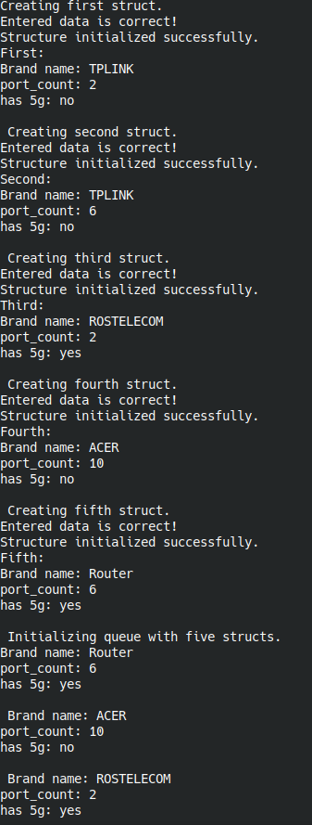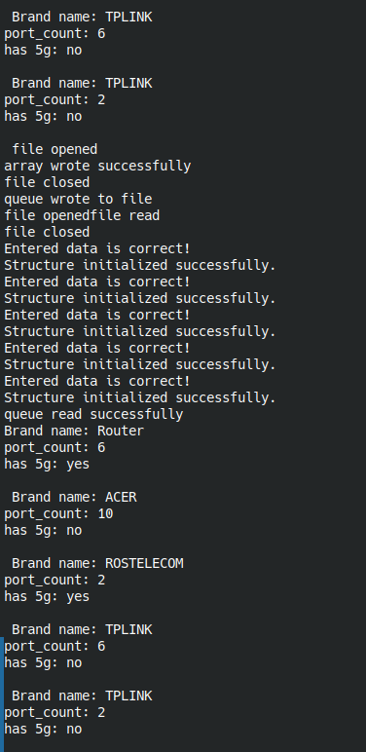

# Вывод

Была освоена работа с небуферизированным файловым вводом/выводом. Изучена работа с функциями open(), close(), write(), read(), lseek(). Рассмотрено применение этих функций для взаимодействия с различными типами данных, структурами, массивами структур, очередями.